LAMPIRAN

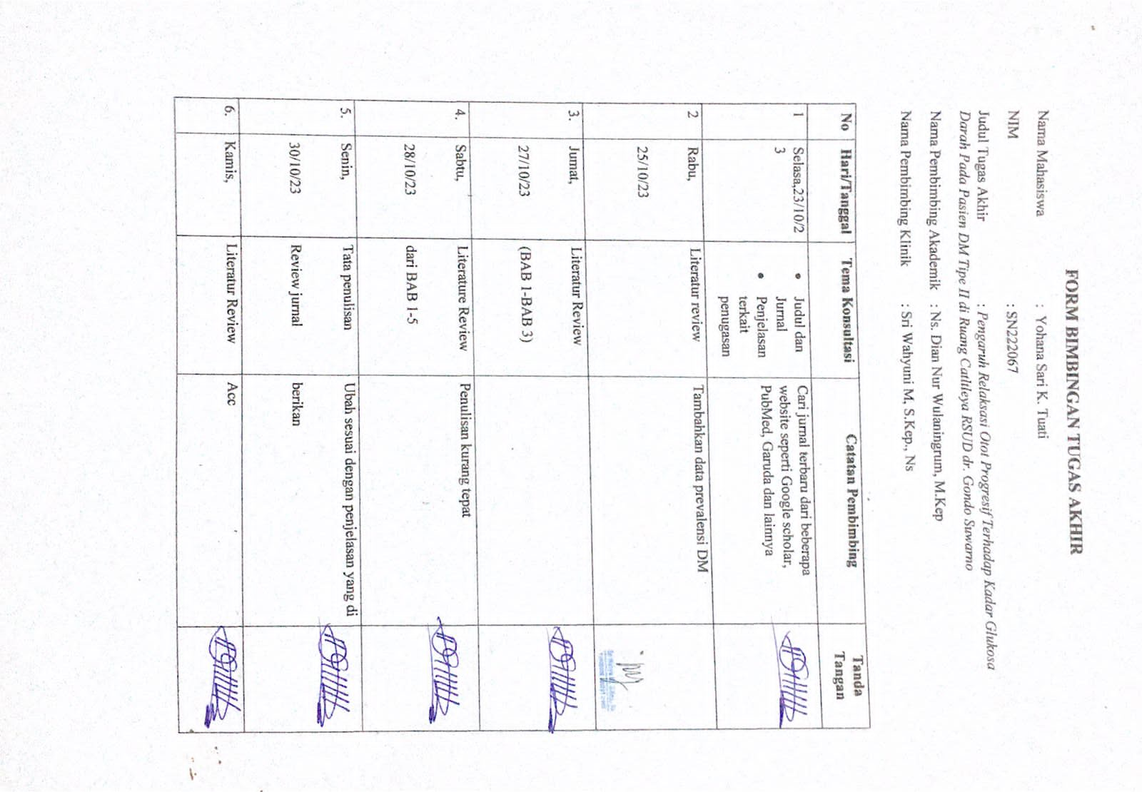
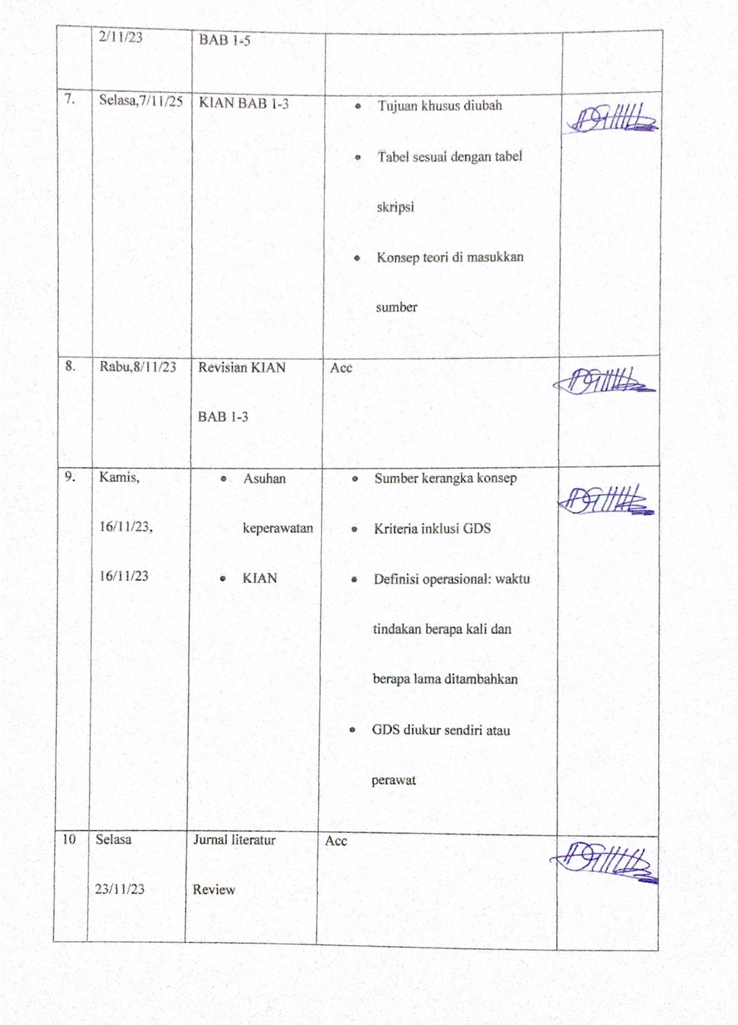
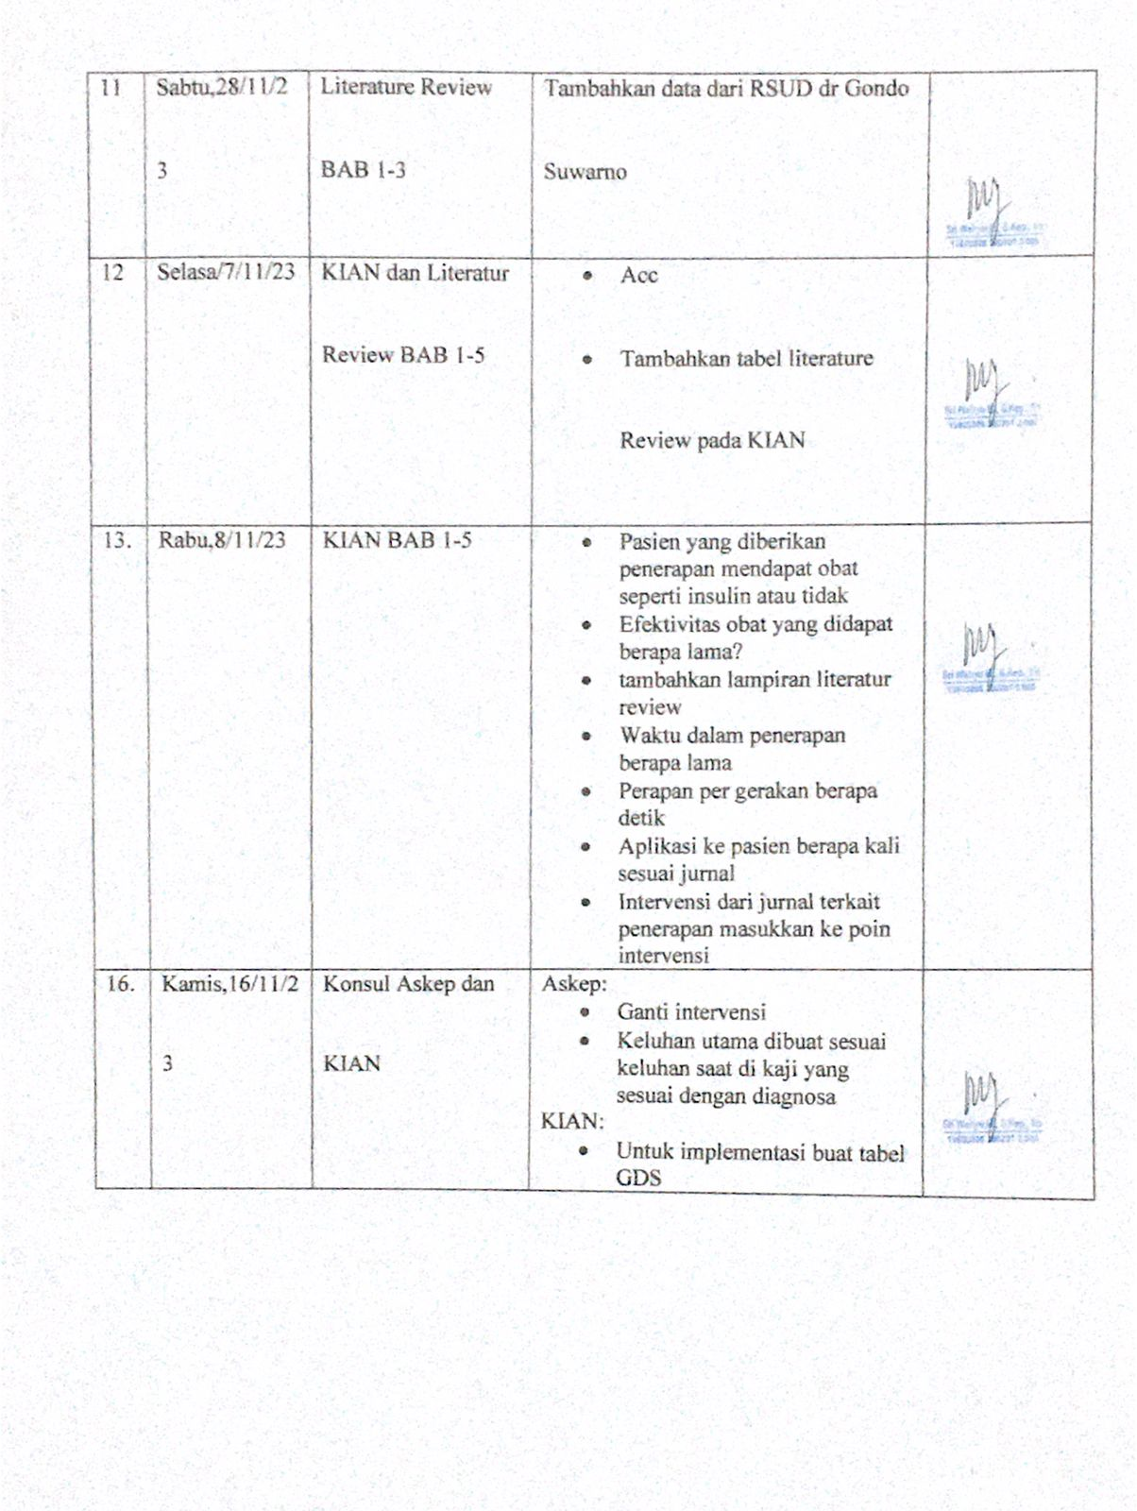

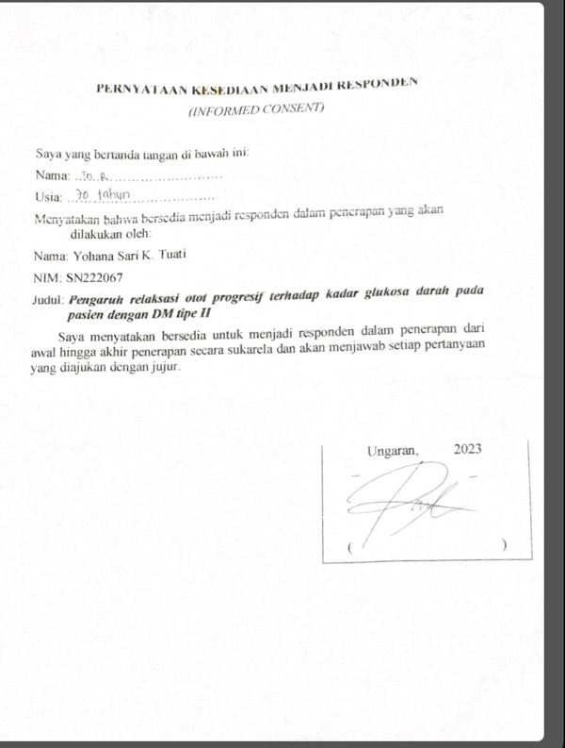

Pengertian | Teknik relaksasi otot progresif merupakan salah satu teknik menegangkan sekelompok otot kemudian merilekskannya kembali selama 10-20 detik.
Tujuan | Untuk menurunkan kadar gula darah
Hal Yang Perlu Diperhatikan | Tidak diperbolehkan menegangkan otot secara berlebihan karena dapt melukai diri sendiri
Persiapan alat dan Bahan | - Bantal  - Alat tulis dan lembar observasi
Persiapan Pasien | - Pastikan identitas pasien  - Posisikan tubuh pasien secara nyaman  - Menjaga Privasi pasien
Prosedur Pelaksanaan | - Tahap Pre Interaksi  - Mengecek program terapi  - Mencuci tangan  - Menyiapkan alat dan bahan  - Tahap Orientasi  - Mengucapkan salam  - Menjelaskan maksud dan tujuan tindakan  - Menanyakan kesiapan pasien  - Memberi kesempatan bertanya  - Atur posisi pasien  - Tahap Kerja  - Genggam tangan kiri dan kanan sambil membuat kepalanya semakin kuat dan rasakan ketegangannya selama 10 detik dan merasakan relaks selama 10 detik  - Menekuk pergelangan tangan, sehingga terlih jari-jari menghadap ke arah langit-langit  - Genggam kedua tangan sehingga menjadi kepalan Kemudian membawa kedua kepalan ke pundak  - Angkat kedua bahu setinggi-tingginya seakan-akan menyentuh kedua telinga  - Gerakan otot dahi dengan cara mengerutkan dahi dan alis sampai otot terasa dan kulitnya keripu, selanjutnya Tutup keras-keras mata sehingga dapat dirasakan ketegangan  - katupkan rahang diikuti dengan menggigit gigi sehingga terjadi ketegangan disekitar otot rahang.  - Bibir dimoncongkan sekuat-kuatnya sehingga dirasakan ketegangan di sekitar mulut.  - Letakkan kepala pada bantal, tekan kepala dan rasakan ketegangan  - Gerakan kepala ke arah dapan tertuju pada dada, rasakan ketegangannya  - Tegakkan tubuh lalu busungkan dada dan rasakan ketegangan  - Tarik napas panjang dan tahan beberapa saat lalu hembuskan  - Tarik perut kedalam tahan beberapa saat lalu rilekskan  - Luruskan ke dua kaki, rasakan ketegangannya lalu lepaskan  - Lakukan gerakan tersebut sebanyak 2 kali.  - Tahap Terminasi  - Evaluasi tindakan  - Berpamitan dan bereskan alat dan ahan
